05/05/2017
GUILPAIN Léo & LEGRIS Thomas
ESIR 1 / Option Ticb
Compte Rendu IR – TP 6
Routage Statique

« J’atteste que ce travail est original, qu’il indique de façon appropriée tous les emprunts, et qu’il fait référence de façon appropriée à chaque source utilisée »

2. Configuration des adresses de machines

Question 1 :
Nous visualisons 2 interfaces différents sur le système XP, l’interface Ethernet et le locale.
L’adresse IP configuré sur ce pc est : 148.60.12.18
Voici la commande utilisée et le résultat (voir question 2).

Question 2 :
Nous visualisons 7 interfaces différents sur le système linux. En effet, il y a 5 interfaces Ethernet (seulement eth0 est active) , 1 interface locale et 1 interface sans fil : WLAN.
L’adresse IP configuré sur ce pc est : 148.60.12.8
Voici la commande utilisée et le résultat.

Interfaces Windows XP | Interfaces Linux
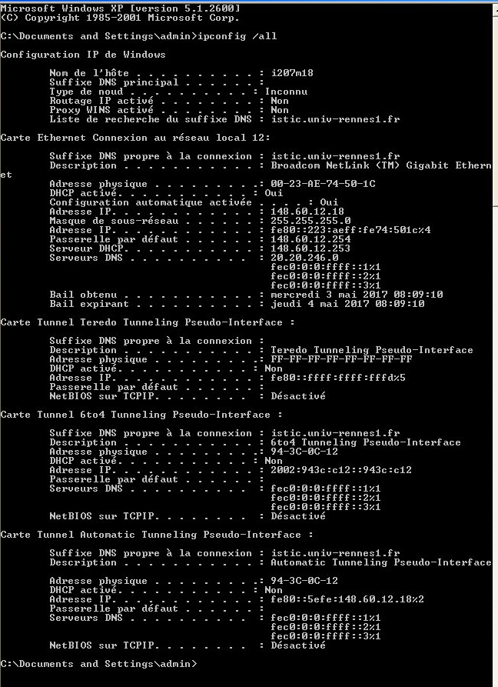 | 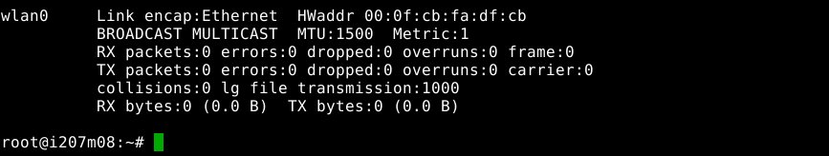  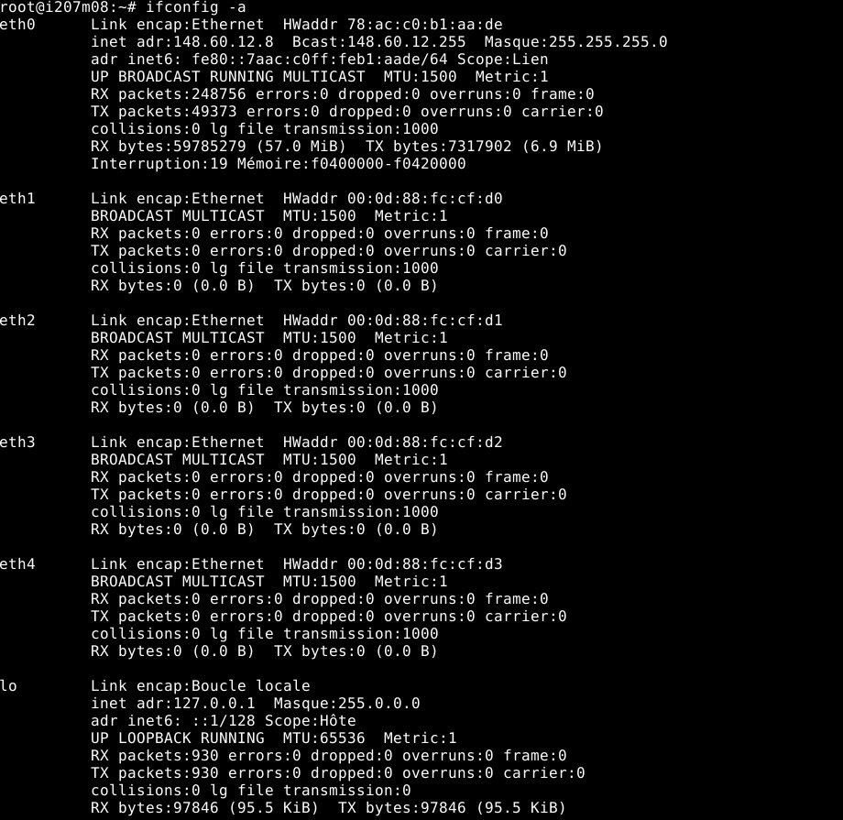

2.1 Configuration d’une adresse IP sous windows.

Nous allons modifier l’adresse IP présente sur notre machine Windows, elle était 148.60.12.18 et on va la modifier en 10.10.18.3.
Nous avons testé les 2 méthodes, graphiquement et manuellement grâce à l’invite de commande.

Graphique | Terminale
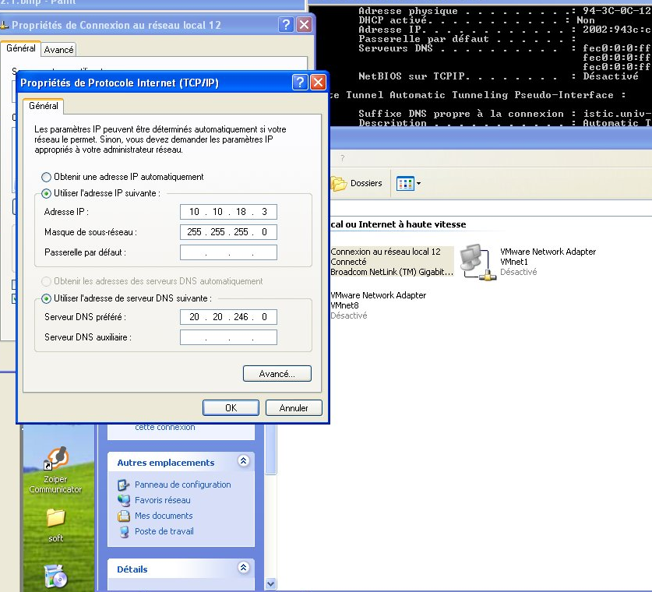 | 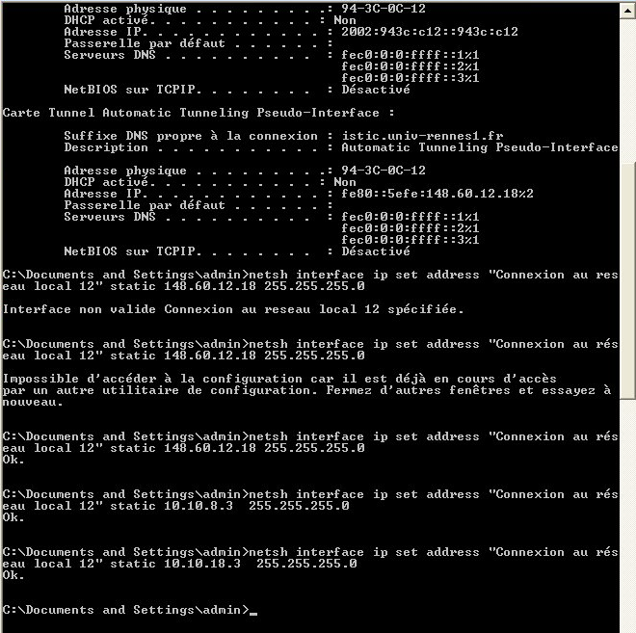

Question 3 :
Pour visualiser la table de routage sous Windows nous avons utilisé la commande route print, on peut voir que 6 réseaux sont accessibles.

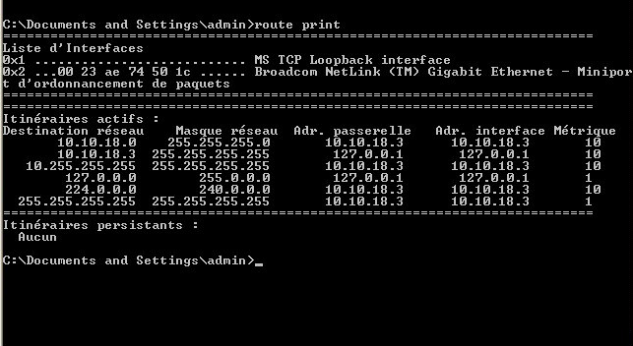

10.10.10.8 – Réseau
10.10.18.3 – Notre adresse
10.255.255.255 – adresse réservé au réseau privé
127.0.0.0 – adresse locale de la machine
224.0.0.0 – multicast
255.255.255.255 – adresse de diffusion

2.2 Configuration d’une adresse IP sous Linux

Question 4 :
Sur notre machine Linux, on configure l’adresse IP de l’interface eth0 de cette façon en précisant le mask. Cette configuration ne sera pas prise en compte si l’on redémarre la machine.

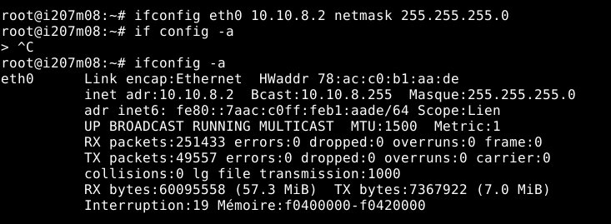

Question 5 :
Si l’on redémarre le service réseau comme indiqué en tapant la commande /etc/init.d/networking stop puis start on voit que l’adresse de eth0 revient à celle par défaut qui est 148.60.12.8
C’est dû au fait que l’interface est configurée automatiquement au démarrage du protocole DHCP.

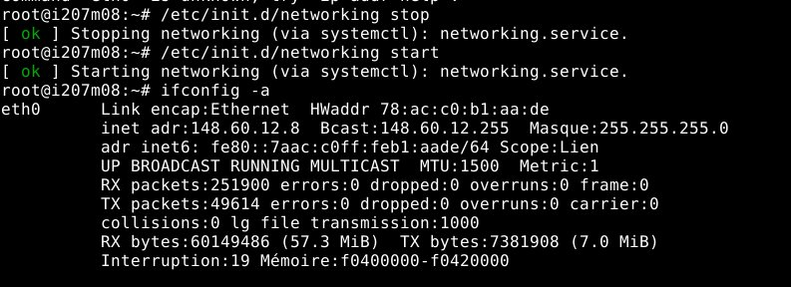
Voici le résultat de ce redémarrage, on doit donc utiliser une autre mode de configuration, dit « à froid »

Question 6 :
On édite le fichier /etc/network/interfaces avec gedit et on le modifie comme le script du TP :
On réalise une configuration à froid, c’est à dire que le fichier de configuration est modifié et est utilisé au redémarrage de la machine.

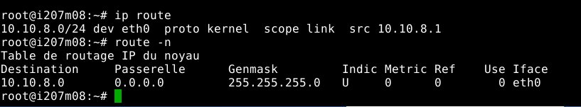
Après redémarrage du réseau on peut voir que l’adresse a été sauvegardé. Nous avons donc modifié la configuration automatique.

Question 7 :
Il n’y a qu’un seul réseau accessible depuis notre machine, à l’adresse 10.10.7.0, ce qui correspond à notre propre réseau.

3. Configuration d’un réseau simple

3.1 Configuration de l’interface du routeur

Comme vu dans le TP n°5, nous allons configurer le routeur grâce à l’utilitaire minicom.

Question 8 :
Nous avons attribué à l’interface gi0/0 du routeur Cisco l’adresse IP du réseau Linux :10.10.8.2 avec le mask 255.255.255.0. Tout d’abord il faut câbler les 2 machines ensembles. Puis il faut configurer le routeur.
Pour cela on se place en mode de configuration dans le routeur, puis on se place dans l’interface et on lui attribue l’adresse avec la commande suivante : « ip address 10.10.8.2 255.255.255.0 »
En parallèle nous avons ouvert une fenêtre Wireshark qui nous permet d’observer les paquets passant par l’interface que l’on a choisie, c’est à dire eth0. Nous avons filtré l’affichage avec « arp|icmp » faute d’avoir « icmp » sur notre logiciel.
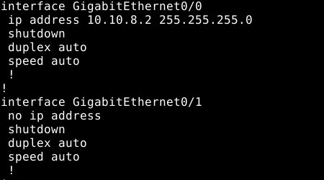

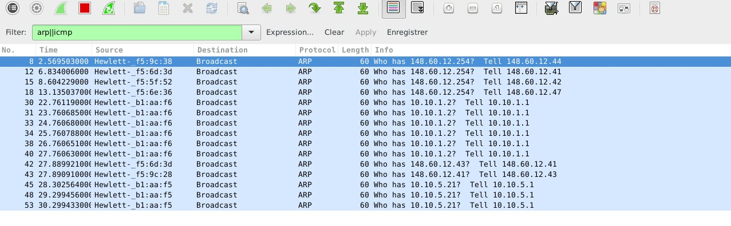

Question 9 :
Dans cette question nous réalisons un ping entre l’interface eth0 vers l’interface gi0/0.
Dans l’invite de commande il y a écrit « 1 received », les paquets sont bien arrivés.
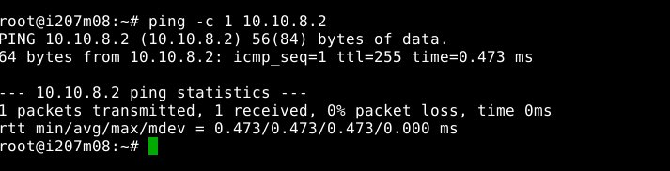

L’adresse source 10.10.8.1 envoie une connexion de type « request » à la destination du routeur (interface gi0/0) en 10.10.8.2. Les tables de la machine et du routeur sont consultées.

Question 10 :
Cette fois ci on relie le pc Windows de son port Ethernet à l’interface gi0/1. Nous allons configurer ce port sur Linux de la même façon mais avec une adresse IP du même réseau que Windows.
De la manière on configure l’adresse avec la commande « ip address 10.10.18.2 255.255.255.0 »
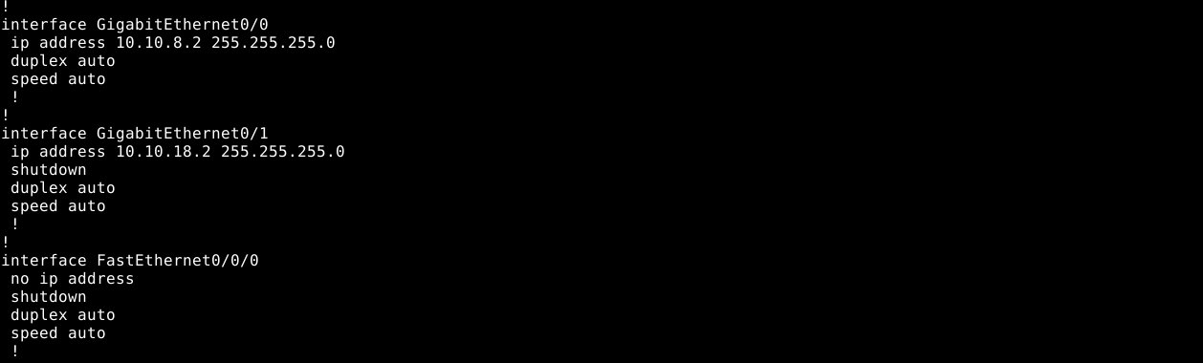

Question 11 :
Le ping depuis Linux à destination de l’adresse IP de l’interface G0/1 est réalisé grâce à la commande « ping -c 1 10.10.8.2 ». On voit bien que les paquets sont correctement transmis car les machines sont dans le même réseau.

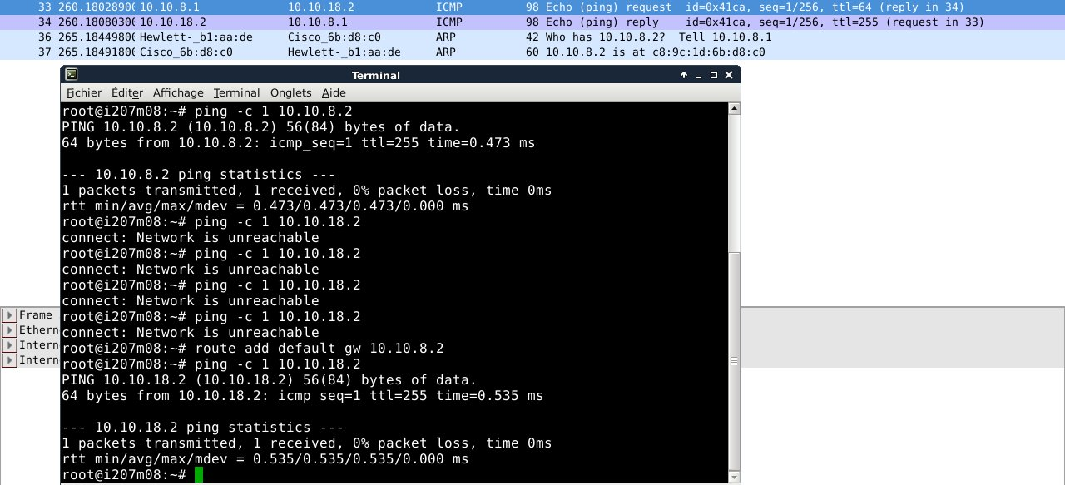

Question 12 :
Le ping depuis Linux à destination de l’adresse IP de la machine XP est réalisé grâce à la commande « ping -c 1 10.10.18.2 ». On voit bien que les paquets ne sont pas transmis car le réseau de destination est inconnu par le réseau Linux, il reste donc dans le réseau Linux. Pour remédier à cela, nous avons créé une passerelle côté Linux et une côté Windows.

Question 13 :
Pour Linux on utilise la commande « route add default gw 10.10.8.2 » pour ajouter la passerelle. Ce sera l’interface g0/0, cette adresse fait partie du réseau de la machine Linux. Sur Windows il faut se placer dans les paramètres du réseau et changer la passerelle (on lui a affecté la valeur 10.10.18.2 et l’interface sera g0/1).
Sur le screenshot suivant, on peut observer que la passerelle coté Windows a reçu le ping.

Question 14 :
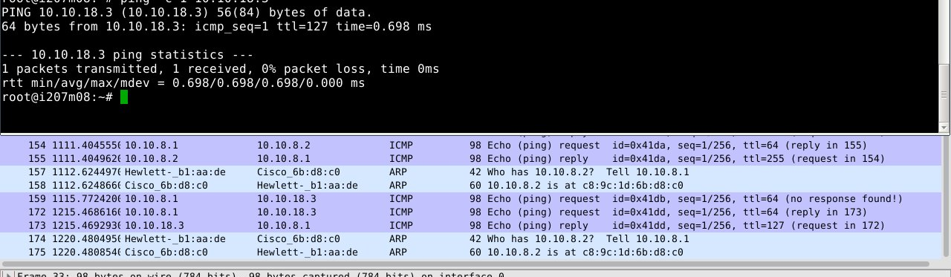
Les paquets partent et arrivent sur la machine XP en 10.10.18.3. Cela fonctionne car nous avons rajouter la passerelle du côté de Windows. Sinon nous aurions eu un problème au niveau de la passerelle en gi0/1.

4. Connexion au réseau voisin

Question 15 :
Nous avons fait la manipulation des premières questions sur un ordinateur voisin pour pouvoir envoyer un ping entre les deux. On a utilisé une troisième interface : f0/0/0 et nous lui avons donné l’adresse 40.40.40.8 / 24 et 40.40.40.7 / 24 sur les 2 machines linux que l’on veut connecter.

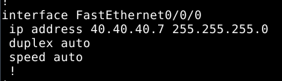
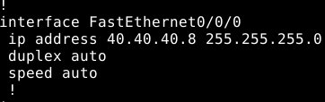

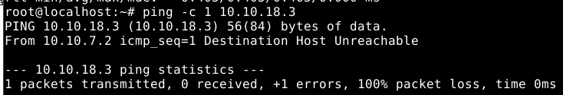
Nous avons placé des passerelles de chaque côté de cet interface et nous avons tenté un ping. Cela n’a pas marché. Il faudrait initialiser une route entre les 2 routeurs.
Question 16 :
Il faut ajouter 2 routes, une allant du réseau machine 1 vers le réseau machine 2 et une autre route qui fait le trajet inverse.
Nous avons réalisé ce processus grâce à la commande « ip route 10.10.8.0 2555.255.255.0 40.40.40.8 » pour la 1ère route et pour le chemin inverse « ip route 10.10.7.0 255.255.255.0 40.40.40.7 »
On peut voir que les pings sont envoyés et reçu dans un sens comme dans l’autre.
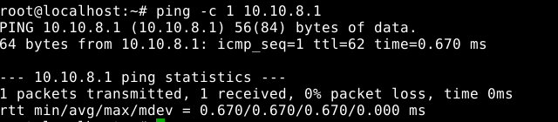

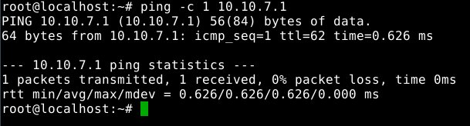

Question 17 :

5. Connexion à tous les réseaux de la salle

Question 18 :
Pour pouvoir se connecter à tous les binômes il faut ajouter des passerelles entre tous les routeurs pour pouvoir créer des routes, ce n’est pas pratique de faire cela, surtout si le réseau est imposant.

